**INFORME RESUMEN SOBRE EL FUNCIONAMIENTO DEL SISTEMA DE MERCADOS ANTE LA PANDEMIA POR COVID-19**

1. **AREA FINANCIERA**
2. **MERCADO LA PLACITA**: Cuenta con 429 puestos de venta, cuyo arrendamiento se cobra por medio de Especies Municipales, denominadas: Tarjetas de Cobro Diario. Con las restricciones comerciales establecidas por el Gobierno Central y aprobadas por la Asamblea Legislativa, el funcionamiento del mercado se ha visto afectado de la siguiente manera:

**REPRESENTACIÓN GRÁFICA (MES DE ABRIL 2020)**

|  |  |  |
| --- | --- | --- |
| **Cantidad de puestos** | **Concepto** | **Pago diario** |
| 21 | No comercializaron durante el mes y cancelaron su tarjeta. | $ 20.50 |
| 138 | Comercializaron durante el mes y cancelaron su tarjeta. | $ 120.50 |
| 62 | Comercializaron durante el mes y cancelaron parcialmente su tarjeta. | $ 82.00 |
| 13 | Comercializaron durante el mes y no pagaron su tarjeta. | $ 14.00 |
| 195 | No comercializaron durante el mes. | $ 205.25 |
| **429** | **TOTAL** | **$ 442.25** |

**LECTURA DE LA TABLA Y GRÁFICO**: El funcionamiento de los 429 puestos de venta durante el mes de abril del 2020, se resume de la siguiente manera:

1. 21 se encontraban inhabilitados para comercializar, pero fueron responsables y cancelaron el mes de abril. El pago diario de estos equivale a $20.50 diarios y $615.00 mensuales.
2. 138 comercializaron durante el mes, de acuerdo a los giros autorizados por el Gobierno Central y cancelaron su tarjeta. El pago diario de estos equivale a $120.50 diarios y $3,615.00 mensuales.
3. 62 comercializaron durante el mes, de acuerdo a los giros autorizados por el Gobierno Central y cancelaron parcialmente su tarjeta. Su pago diario equivale a $82.00, es decir, a $2,460.00 mensuales.
4. 13 comercializaron durante el mes, de acuerdo a los giros autorizados por el Gobierno Central y no pagaron su tarjeta por diferentes causas. Su pago diario equivale a $14.00, lo que equivale a $420.00 mensuales.
5. 195 no comercializaron durante el mes, debido a las restricciones establecidas por el Gobierno Central. Su pago diario es de $204.25, que equivale a $6,127.50 mensuales.

El ingreso diario por los 429 puestos de venta es de $441.25, lo que equivale a $13,237.50 mensuales (mes de 30 días), si el 100% de los arrendatarios cancelara su tarjeta.

Tomando en consideración la cantidad de puestos de ventas que estuvieron ejecutando su actividad comercial de acuerdo a las giros autorizados y las restricciones establecidas por el Gobierno Central, para el mes de abril se esperaba un ingreso diario de $223.00, con un déficit de $218.25, que sumados ascienden a la cantidad de $441.25.

La representación gráfica de la información anterior se resume de la siguiente manera:

El ingreso diario esperado para el mes de abril 2020, de acuerdo a la cantidad de puestos de ventas que se encontraban funcionando, generaba una proyección de ingreso mensual por $6,690.00. Por ende, tomando como base la facturación mensual a 30 días, sin ningún tipo de restricción que equivale a $13,237.50, se generaría un déficit de $6,547.50.

Lo anterior, se representa de la siguiente manera:

|  |  |  |  |  |
| --- | --- | --- | --- | --- |
|  | **Marzo  (a diario)** | **Abril (a diario))** | **Marzo (mensual)** | **Abril (mensual)** |
| Ingreso esperado | $ 441.25 | $ 223.00 | $ 13,237.50 | **$ 6,690.00** |
| **Déficit** |  | **$ 218.25** |  | **$ 6,547.50** |

Pese a las proyecciones realizadas, el comportamiento de los ingresos fue diferente, ya que la recaudación real por los puestos de venta y locales comerciales en el Mercado La Placita, para el mes abril de 2020, fue de $5,417.50, lo que representa un 40.83% de la facturación ordinaria del mercado y un 80.98% de la proyección mensual de ingresos, ya que se realizó la gestión de cobro pero por diferentes causas no se lograron recaudar $1,272.50, que representan un déficit de 19.02% de la proyección. Por ende, se generó un déficit mensual de la facturación ordinaria por valor $7,850.00.

Veamos la representación gráfica de lo antes expuesto:

|  |  |  |  |  |
| --- | --- | --- | --- | --- |
| **ABRIL DEL 2020** | | | | |
|  | **FACTURACIÓN** | **RECAUDACIÓN REAL** | **PORCENTAJE QUE  REPRESENTA EN PROPORCION A FACTURACIÓN ORDINARIA** | **PORCENTAJE QUE  REPRESENTA EN RELACIÓN A PROYECCIÓN DE INGRESOS** |
| **INGRESO** | $ 13,267.50 | $ 5,417.50 | 40.83% | **80.98%** |
| **DÉFICIT** |  | **$ 7,850.00** | **59.17%** |  |

|  |  |
| --- | --- |
| **DÉFICIT EN CUANTO A INGRESO ESPERADO** | **-$ 1,272.50** |
|  | **-19.02%** |

1. **MERCADO LAS COLINAS:** Se manejan 39 tarjetas de cobro diario. El arrendamiento se cobra por medio de Especies Municipales, denominadas: Tarjetas de Cobro Diario. Con las restricciones comerciales establecidas por el Gobierno Central y aprobadas por la Asamblea Legislativa, el funcionamiento del mercado se vio y se sigue viendo afectado de la siguiente manera: En raras ocasiones la recaudación de mes corriente en el Mercado Las Colinas, llega a un 25% en relación a la facturación ordinaria de mes (30 días).

Veamos el siguiente cuadro comparativo de los meses de marzo y abril del año 2020:



Como puede constatarse, la recaudación de mes corriente ligeramente se ha visto afectada. Pero si tomamos en cuenta la recaudación global (sin distinguir concepto de ingreso), se evidencia un impacto negativo en el mes de abril, con un saldo negativo de $202.99 menos. Y si tomamos en consideración la recaudación promedio que se ha realizado desde junio 2019 a enero 2020, tenemos un déficit en el mes de abril 2020 de $236.36, lo cual se refleja en las siguientes tablas:

|  |  |
| --- | --- |
| **RECAUDACIÓN PROMEDIO DE MERCADO LAS COLINAS** | |
| jun-19 | $ 513.40 |
| jul-19 | $ 506.60 |
| ago-19 | $ 286.28 |
| sep-19 | $ 459.00 |
| oct-19 | $ 330.48 |
| nov-19 | $ 400.52 |
| dic-19 | $ 589.58 |
| ene-20 | $ 566.44 |
| **TOTAL** | **$ 3,652.30** |
| **PROMEDIO** | **$ 456.54** |

|  |  |  |  |
| --- | --- | --- | --- |
|  | **PROMEDIO  JUNIO 2019 A ENERO 2020** | **RECAUDACIÓN DE ABRIL 2020** | **PORCENTAJE QUE  REPRESENTAN** |
| **INGRESOS  (TODA CLASE DE CONCEPTOS)** | $ 456.54 | $ 220.18 | 48% |
| **DÉFICIT** |  | $ 236.36 | 52% |
|  |  |  | **100%** |

Gráficamente se representa de la siguiente manera:

1. **INGRESOS TOTALES REPORTADOS POR LA ADMINISTRACIÓN DE MERCADOS**

Para tener un panorama amplio sobre el comportamiento de los ingresos totales reportados por la Administración de Mercados, se presenta un cuadro comparativo de estos, a partir del mes de enero hasta el mes de abril del 2020, **DONDE COMENZARON A SENTIRSE AL 100 %, LOS EFECTOS POR LAS RESTRICCIONES COMERCIALES,** de la siguiente forma:



**LECTURA DEL CUADRO**: Desde el mes de enero hasta el mes de abril del año 2020, la Administración de Mercados ha reportado **$50,894.59,** por diferentes hechos generadores, tales como: Arrendamiento de puestos de venta, permisos por comercializar en la plaza central, parqueo diurno, parqueo nocturno, comercio informal, energía eléctrica (mes corriente y mora), pago por servicios sanitarios, mora por arrendamiento, etc. Si comparamos lo reportado entre abril y marzo, se genera un saldo negativo para el mes de abril de **$5,923.23.** Sin embargo, calculando un promedio mensual de enero a marzo de **$14,897.26**, este último resintiendo los efectos por las restricciones comerciales establecidas a raíz de la Pandemia por Covid-19 (segunda quincena), nos da como resultado **UN SALDO NEGATIVO DE $8,694.45, ES DECIR, QUE SE DEJARON DE RECAUDAR**; lo que significa que el impacto negativo sufrido en el marco de la Pandemia por Covid-19, con base a promedio equivale a un **58.36%.** Por consiguiente, solo se recaudó un **41.64%** de lo que se venía recaudando en promedio, con base en la información de meses anteriores.

Veamos la representación gráfica:

**58.36%**

**41.64%**

Para el **MES DE MAYO, SE REALIZÓ UNA RECAUDACIÓN GLOBAL DE $5,351.32**, un poco menos que el mes de abril 2020. Se mantuvo más o menos el comportamiento de los arrendatarios que estaban comercializando, el cual fue reflejado en abril. Para el mes de junio 2020, la situación mejoró un poco, con la primera fase de la reapertura económica, quedando un comparativo consolidado de la siguiente manera:

1. **AREA OPERATIVA**

**ACCIONES IMPLEMENTADAS**

1. El horario de atención al público es de 5:30 am a 2:00 pm.
2. Desde la 2:00 pm no se permite el ingreso a clientes y/o proveedores. Se cierran portones para atención al público.
3. Los arrendatarios tienen hasta la 2:30 pm para realizar la limpieza de sus puestos de venta.
4. La gestión de cobro en el Mercado La Placita se está realizando todos los días y en el Mercados Las Colinas los días martes y viernes.
5. Se han reducido las reuniones de trabajo o actividades que conllevan acercamiento físico de personas y se han organizado turnos de trabajo.
6. Se suspendieron todas las actividades o eventos comerciales que se desarrollaban en la Plaza San Oscar Arnulfo Romero. Como medida de prevención estará cerrada hasta nuevo aviso.

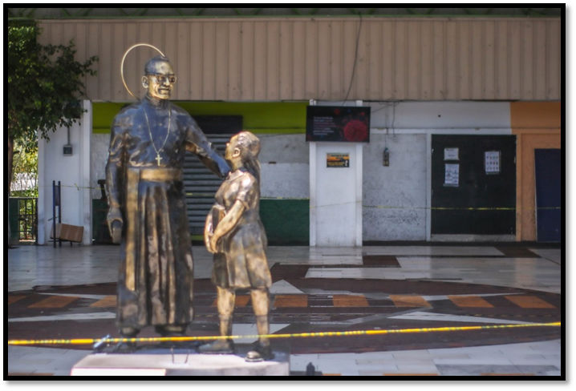

1. Solamente están permitidas las ventas de alimentos (granos básicos, lácteos, abarrotes, frutas y verduras, productos cárnicos: pollo, pescado, carnes), productos relacionados al consumo de alimentos, productos de limpieza e higiene, medicina, Industria textil y confección; Salones de Belleza, Peluquerías y Barberías (con previa cita). Las citas deberán ser notificadas a la administración a través del arrendatario para permitir el ingreso de las personas.

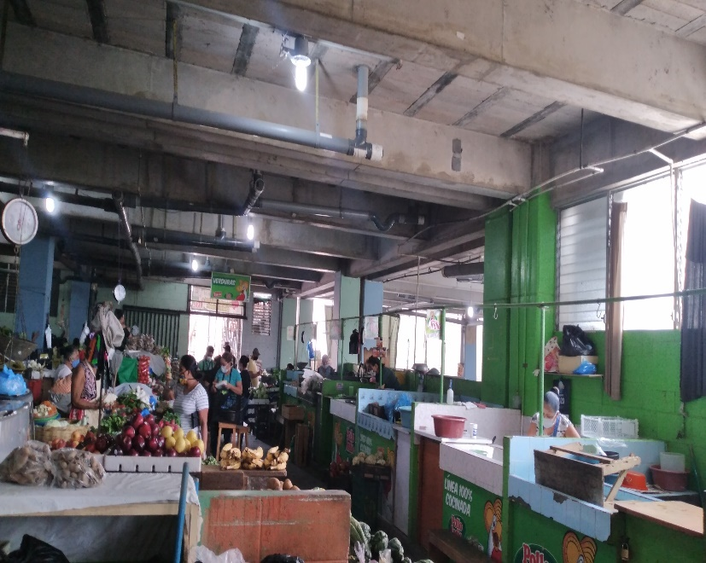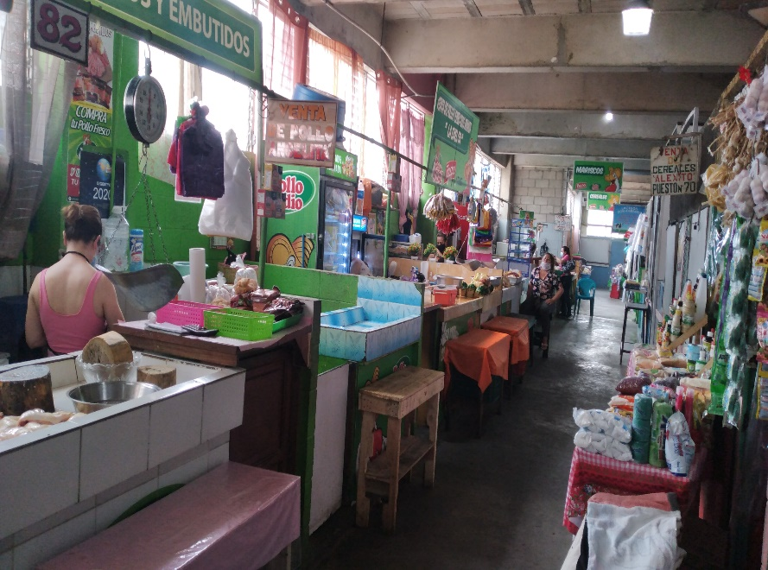

1. La Limpieza del Mercado La Placita se está realizando de la siguiente forma:
2. **Primer Nivel del Mercado:** Se realizan cuatro rondas de limpieza al día.
3. **Segundo Nivel del Mercado:** Se realizan tres rondas de limpieza al día.
4. **Sótano:** Una ronda de limpieza al día.
5. **Plaza**: Una ronda de limpieza al día.
6. Se han colocado 6 DISPENSADORES CON ALCOHOL GEL en diferentes sectores del Mercado La Placita y 2 DISPENSADORES CON ALCOHOL GEL, en el Mercado Las Colinas, los cuales se están llenando constantemente, para la desinfección de las manos y brazos de arrendatarios, clientes y proveedores. Por tanto, cada persona antes de ingresar al mercado debe desinfectar sus manos y brazos, lo cual es supervisado por agentes del CAM en los accesos habilitados.

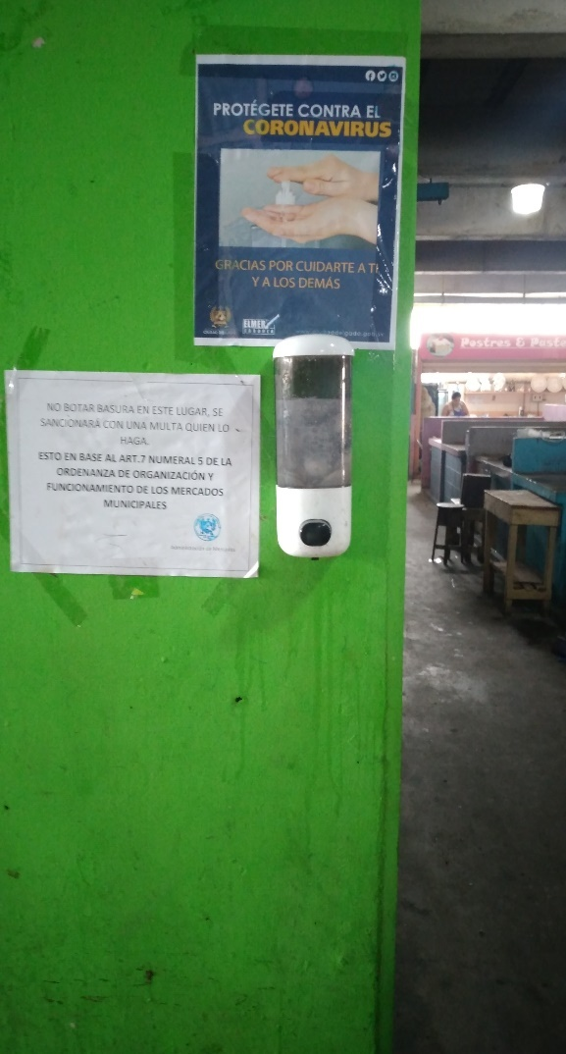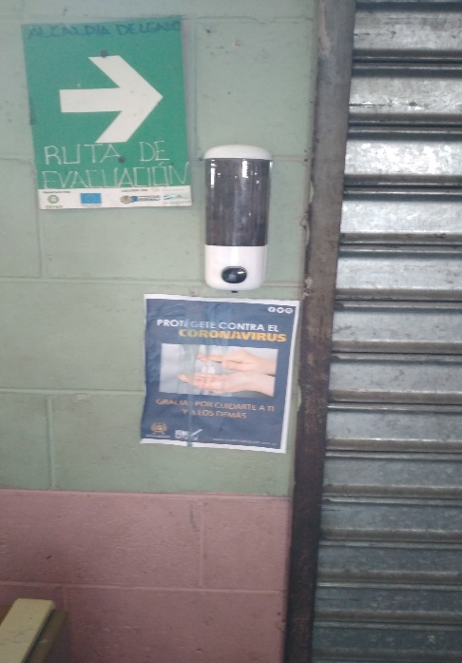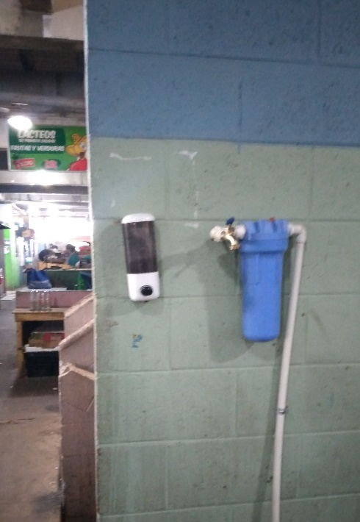

1. Solo se permite el ingreso de una persona por grupo familiar para realizar compras.
2. El uso de mascarilla es obligatorio para arrendatarios clientes y proveedores. Por ende, no se permite el ingreso de personas sin mascarilla.

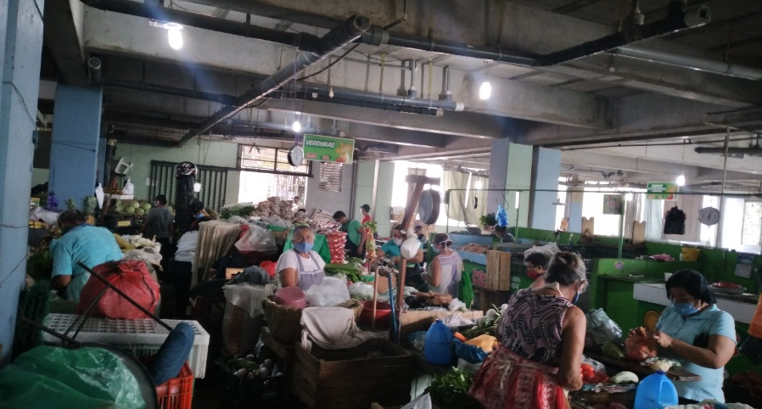

1. Solo se permite que una persona atienda cada puesto de venta, salvo casos excepcionales que, por el tamaño, diseño de este o naturaleza de las ventas, se permite la presencia de 2 personas guardando la distancia respectiva.
2. Se han determinado áreas de desinfección de suela del calzado.
3. Se está desarrollando la desinfección de pasillos A DIARIO, con el fin de mantener limpias las instalaciones de los Mercados para evitar la propagación del Coronavirus.

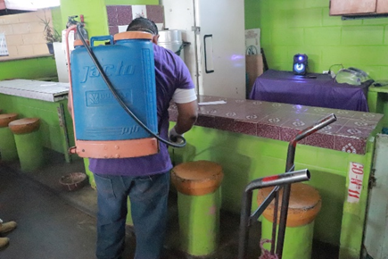

1. Se han demarcado espacios de espera para los clientes. Cuando hay una cantidad considerable de personas dentro del mercado, se ordenan filas afuera de este, con el respectivo distanciamiento, para evitar aglomeraciones dentro de los mercados. Cuando los casos lo ameritan ingresan por bloques de personas.
2. Se está otorgando un promedio de 25 minutos para que se realicen compras, solicitándole a clientes y arrendatarios que agilicen el proceso de despacho de productos, debido a que hay clientes fuera del mercado haciendo fila para ingresar y realizar sus compras.
3. Se ha realizado perifoneo constante sobre las medidas preventivas.
4. Se transmite cuña informativa sobre el coronavirus y las medidas para evitarlo, a través del equipo de perifoneo.
5. Se inhabilitó el servicio de mesas que están instalas en el sector de Típicos del Mercado La Placita, para que sigan operando bajo la modalidad de **“para llevar o a domicilio”**, siguiendo las debidas medidas de prevención.

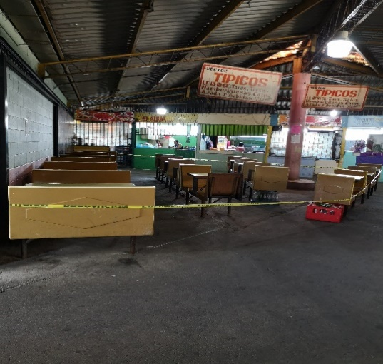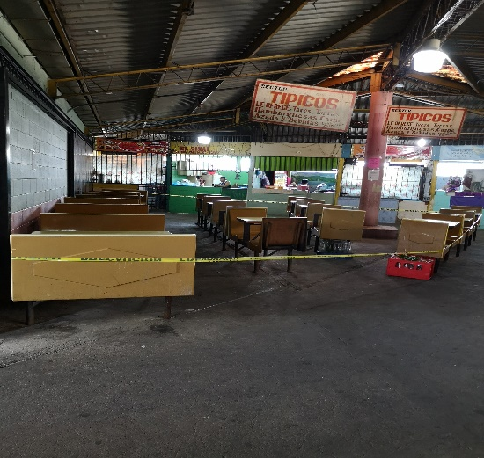

1. Se sigue dotando al personal administrativo y operativo (limpieza y mantenimiento) de mascarillas, alcohol gel, detergente, lejía, guantes, jabón líquido, careta de protección, gafas de protección para tener las precauciones y medidas de prevención ante esta situación.



1. Se ha reforzado el área de limpieza con el apoyo de otras Gerencias para mantener las zonas cubiertas y seguir con las jornadas de limpieza en todo el mercado.

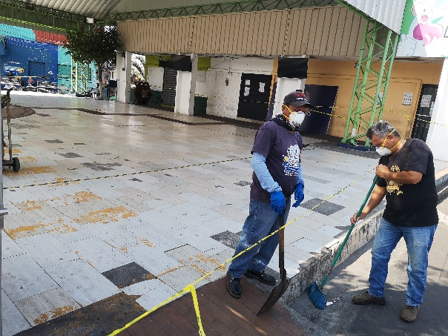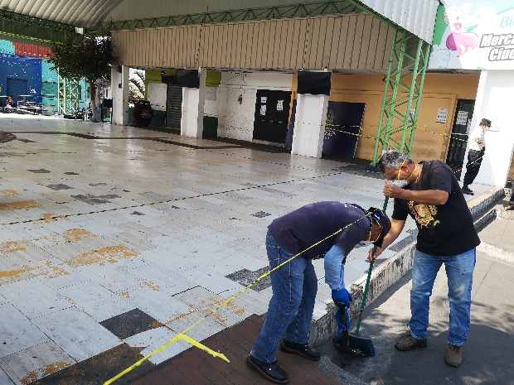

1. El personal administrativo y operativo de esta Gerencia sigue laborando por turnos de trabajo, a fin de evitar la concentración de personas en espacios reducidos.

Asimismo, se han elaboradora PROTOCOLOS que contienen las MEDIDAS SANITARIAS SIGUIENTES:

1. **MEDIDAS GENERALES PARA EL INGRESO DE EMPLEADOS Y USUARIOS A LAS OFICINAS DE LA GERENCIA DE DESARROLLO ECONÓMICO LOCAL**
2. Para el ingreso y permanencia se deberá usar adecuada y obligatoriamente una mascarilla que cubra nariz y boca, esto incluye a arrendatarios, trabajadores, clientes, proveedores y empleados.
3. Deberá desinfectar la suela del calzado en las áreas asignadas.
4. Se deberá realizar fila de espera para el ingreso a las instalaciones. Por ello, se señalizarán las áreas de espera con el respectivo distanciamiento, a fin de evitar aglomeraciones.
5. El personal encargado del ingreso debe asegurarse que todo empleado o usuario realice la desinfección con alcohol gel.
6. Los empleados no deben de ingresar acompañados con persona ajenas a la Institución Municipal.
7. No se permitirá acompañante, salvo en los casos que por su condición física requiera asistencia. Se permitirá el ingreso de un acompañante a personas de tercera edad y personas con discapacidad.
8. Si se identifica un usuario con síntomas notorios de Tos y / o dificultades respiratorias se negará el acceso a las Instalaciones Municipales. Si el usuario estuviese citado para algún tipo de diligencia, se procederá a informar al área respectiva dicha situación para los efectos correspondientes. En el caso de empleados, se le solicitará que busque atención médica, a fin de tener un diagnóstico certero y que reciba el tratamiento médico pertinente.
9. Para el ingreso se deberá atender las indicaciones del personal de seguridad o delegado designado.
10. **MEDIDAS GENERALES DE INGRESO A LOS MERCADOS MUNICIPALES**

Con la entrada en vigencia de los PROTOCOLOS SANITARIOS PARA GARANTIZAR LOS DERECHOS A LA SALUD Y A LA VIDA DE LAS PERSONAS, EN EL PROCESO DE REACTIVACIÓN GRADUAL DE LA ECONOMÍA DURANTE LA PANDEMIA POR COVID-19, APLICABLES EN LA ZONA OCCIDENTAL, CENTRAL Y ORIENTAL DE LA REPÚBLICA DE EL SALVADOR, emitidos por medio de Decreto Ejecutivo N° 31 en el Ramo de Salud, publicado en el Diario Oficial N° 121, Tomo N° 427 del 14 de junio de 2020 y del Protocolo Integral de Prevención de Riesgos Biológicos en los lugares de trabajo, emitido por el Ministerio de Trabajo, se ha elaborado la Propuesta del Protocolo de ingreso a los mercados municipales, el cual consta de las siguientes medidas:

1. Para el ingreso y permanencia en las instalaciones de los mercados, toda persona (arrendatarios, clientes, proveedores y trabajadores) deberá usar adecuada y obligatoriamente una mascarilla que cubra nariz y boca.
2. Previo al ingreso a los mercados se deberá:

a. Desinfectar las manos con alcohol gel.

b. Desinfectar la suela del calzado en las áreas asignadas.

1. Previo al ingreso a las instalaciones se realizará toma de temperatura.
2. El acceso a las instalaciones será restringido a cualquier persona que presente síntomas de tos, fiebre, y/o dificultades respiratorias, ya sean arrendatarios, clientes, proveedores o trabajadores.
3. Se permitirá el ingreso de un acompañante a personas de tercera edad y personas con discapacidad, caso contrario deberá ingresar una persona por grupo familiar para la realización de compras.
4. El tiempo de compra máximo permitido por persona es de 25 minutos.
5. El horario de atención al público es de 6:00 am a 1:00 pm.
6. Desde la 1:00 pm no se permite el ingreso a clientes y/o proveedores. Se cierran portones para atención al público.
7. Los arrendatarios tienen hasta la 1:30 pm para la limpieza de puestos de venta.
8. Con la fase 1 del Plan de Reapertura Económica del Gobierno Central, se autorizan los siguientes giros comerciales:
9. Servicios de alimentos: Están permitidas las ventas de alimentos (granos básicos, lácteos, abarrotes, frutas y verduras, productos cárnicos: pollo, pescado, carnes), productos relacionados al consumo de alimentos, productos de limpieza e higiene y medicina. Sigue inhabilitado el servicio de mesas en el Sector Típicos y comederos de los Mercados, donde solo pueden operar bajo la modalidad “para llevar o a domicilio”.
10. Industria textil y confección.
11. Salones de Belleza, Peluquerías y Barberías (con previa cita). Las citas deberán ser notificadas a la administración a través del arrendatario para permitir el ingreso de las personas.

9.  A los arrendatarios se les permitirá la permanencia de una persona en cada puesto de venta, salvo casos excepcionales que, por el tamaño del puesto de venta, diseño de este o la naturaleza de las ventas, deba permitirse la presencia de dos personas, guardando el distanciamiento social.

10.   Respetar la señalización dentro y fuera de las instalaciones del mercado para guardar el distanciamiento social.

11.   Se realizará la sanitización de mercados una vez por día.

Sin más que agregar,

Lic. Hemerson Bolaños

Gerente de Desarrollo Económico Local.